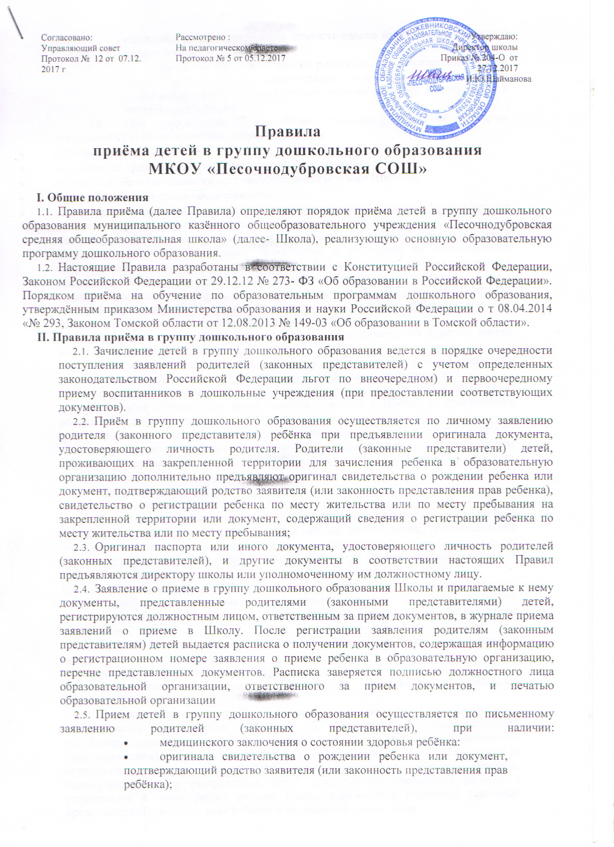
Согласовано:  Управляющий совет  Протокол № 12 от 07.12. 2017 г | Рассмотрено :  На педагогическом совете Протокол № 5 от 05.12.2017 | Утверждаю:  Директор школы  Приказ № 204-О от 27.12.2017  И.Ю.Шайманова

Правила
приёма детей в группу дошкольного образования
МКОУ «Песочнодубровская СОШ»

I. Общие положения
- Правила приёма (далее Правила) определяют порядок приёма детей в группу дошкольного образования муниципального казённого общеобразовательного учреждения «Песочнодубровская средняя общеобразовательная школа» (далее- Школа), реализующую основную образовательную программу дошкольного образования.
- Настоящие Правила разработаны в соответствии с Конституцией Российской Федерации, Законом Российской Федерации от 29.12.12 № 273- ФЗ «Об образовании в Российской Федерации». Порядком приёма на обучение по образовательным программам дошкольного образования, утверждённым приказом Министерства образования и науки Российской Федерации о т 08.04.2014 «№ 293, Законом Томской области от 12.08.2013 № 149-03 «Об образовании в Томской области».
II. Правила приёма в группу дошкольного образования
  - Зачисление детей в группу дошкольного образования ведется в порядке очередности поступления заявлений родителей (законных представителей) с учетом определенных законодательством Российской Федерации льгот по внеочередном) и первоочередному приему воспитанников в дошкольные учреждения (при предоставлении соответствующих документов).
  - Приём в группу дошкольного образования осуществляется по личному заявлению родителя (законного представителя) ребёнка при предъявлении оригинала документа, удостоверяющего личность родителя. Родители (законные представители) детей, проживающих на закрепленной территории для зачисления ребенка в образовательную организацию дополнительно предъявляют оригинал свидетельства о рождении ребенка или документ, подтверждающий родство заявителя (или законность представления прав ребенка), свидетельство о регистрации ребенка по месту жительства или по месту пребывания на закрепленной территории или документ, содержащий сведения о регистрации ребенка по месту жительства или по месту пребывания;
  - Оригинал паспорта или иного документа, удостоверяющего личность родителей (законных представителей), и другие документы в соответствии настоящих Правил предъявляются директору школы или уполномоченному им должностному лицу.
  - Заявление о приеме в группу дошкольного образования Школы и прилагаемые к нему документы, представленные родителями (законными представителями) детей, регистрируются должностным лицом, ответственным за прием документов, в журнале приема заявлений о приеме в Школу. После регистрации заявления родителям (законным представителям) детей выдается расписка о получении документов, содержащая информацию о регистрационном номере заявления о приеме ребенка в образовательную организацию, перечне представленных документов. Расписка заверяется подписью должностного лица образовательной организации, ответственного за прием документов, и печатью образовательной организации
  - Прием детей в группу дошкольного образования осуществляется по письменному заявлению родителей (законных представителей), при наличии:
- медицинского заключения о состоянии здоровья ребёнка:
- оригинала свидетельства о рождении ребенка или документ, подтверждающий родство заявителя (или законность представления прав ребёнка);
« документы, удостоверяющие личность одного из родителей (законных представителей);
- свидетельство о регистрации ребёнка по месту жительства или по месту пребывания на закреплённой территории или документ, содержащий сведения о регистрации ребенка по месту жительства или по месту пребывания.
- При приеме детей Школа обязана ознакомить родителей (законных представителей) со следующими документами:
        - уставом школы;
        - лицензией на правоведения образовательной деятельности;
        - основными образовательными программами, реализуемыми Школой;
        - правами и обязанностями воспитанников;
        - иными локальными актами, регулирующими деятельность Школы и затрагивающие права, и законные интересы детей и родителей (законных представителей).
Факт ознакомления родителей (законных представителей) ребенка, в том числе через информационные системы общего пользования, с лицензией на осуществление образовательной деятельности, уставом школы фиксируется в заявлении о приеме и заверяется личной подписью родителей (законных представителей) ребенка.
Подписью родителей (законных представителей) ребенка фиксируется также согласие на обработку их персональных данных и персональных данных ребенка в порядке, установленном законодательством Российской Федерации.
- При поступлении ребенка в группу дошкольного образования директор школы издает приказ о его зачислении.
- На каждого ребенка, зачисленного в группу дошкольного образования Школы, заводится личное дело, в котором хранятся все сданные документы.
- Приказы о зачислении воспитанников, о переводе в следующую возрастную группу, а также личные дела воспитанников хранятся в Школе до прекращения образовательных отношении.
- Приём и комплектование возрастных групп осуществляется с учётом санитарно - эпидемиологических требований к устройству, содержанию и организации работы дошкольной группы. Группы формируются от 2 лет до 4 лет на 1 сентября текущего года, (на начало учебного года):
- средняя группа - до 4 лет;
- старшая группа - 5-6 лет,
- С целью ознакомления родителей (законных представителей) детей с правилами приема, уставом школы, лицензией на правоведения, образовательной деятельности и другими документами, регламентирующими организацию образовательного процесса. Школа размещает копии указанных документов на информационном стенде и в сети Интернет на своем официальном сайте.
На информационном стенде Школы также размещает информацию о документах, которые необходимо представить руководителю для приема ребенка в группу дошкольного образования Школы и о сроках приема директором школы указанных документов.
- Прием в группу дошкольного образования Школы осуществляется в течение всего
календарного года при наличии свободных мест.
III. Взаимоотношения между Школой и родителями (законными представителями)
- Взаимоотношения между Школой и родителями (законными представителями) воспитанников регулируются договором об образовании по образовательным программам дошкольного образования (далее - Договор) с родителями (законными представителями) ребенка, включающим в себя взаимные права, обязанности и ответственность сторон, возникающие в процессе воспитания, обучения, развития, присмотра, ухода и оздоровления детей, длительность пребывания ребенка в организации, а также расчет размера платы, взимаемой с родителей (законных представителей) за содержание ребенка в дошкольной организации.

- Договор Школы с родителями (законными представителями) воспитанников заключается в 2-х экземплярах с выдачей одного экземпляра договора родителям (законным представителям). Договор не может противоречить Уставу организации и настоящим Правилам.
- Ребенок считается принятым в группу дошкольного образования Школы с момента издания приказа о зачислении (заключение Договора предшествует изданию приказа).
- Договор е родителями (законными представителями) ребенка может быть расторгнут, помимо оснований, предусмотренных гражданским законодательством Российской Федерации, в следующих случаях:
- по соглашению сторон;
- по заявлению родителей (законных представителей) детей;
- при возникновении медицинских показаний, препятствующих воспитанию и обучению детей в учреждении данного вида.
- О расторжении Договора родители (законные представители) воспитанника письменно уведомляются директором Школы.
- Договор действует с момента его подписания и может быть изменен или дополнен по соглашению сторон, а также в связи е изменением законодательства.
- Изменения и дополнения к договору оформляются в письменном виде и подписываются обеим и сторонами.
- Родительская плата за содержание ребенка в дошкольном учреждении:
- Взимание платы с родителей за содержание воспитанников в дошкольном учреждении производится в соответствии с законодательством Российской Федерации и Постановлением Администрации Кожевниковского района.
V. Отчисление воспитанника из группы дошкольного образования
- Отчисление воспитанника из группы дошкольного образования осуществляется в следующихслучаях:
- по письменному заявлению родителей (законных представителей);
- на основании медицинского заключения о состоянии здоровья ребенка, препятствующего его дальнейшему пребыванию в Школе;
- в связи с достижением воспитанником возраста для поступления в первый класс школы;
- если родители (законные представители) изменили место проживания (жительства), связанное е выездом с территории района.
- Отчисление воспитанника из группы дошкольного образования Школы оформляется приказом директора Школы об отчислении с указанием причины отчисления.
- Отчисление воспитанников из Школы может осуществляться в течение всего учебного года, но приведенным выше основаниям.
VI. Временное отсутствие ребенка в группе дошкольного образования по уважительным причинам
6.1. На время отсутствия ребёнка в группе дошкольного образования по уважительным причинам заним сохраняется место,
6.2. Уважительными причинами отсутствия являются:
- отпуск, длительная командировка родителей (законных представителей) по их заявлению с указанием периода отсутствия ребенка;
- болезнь (подтверждающая соответствующим документом), ребенка и (или) родителей (законных представителей)
- временный перевод ребенка из одной образовательной организации в другую;
- устройство ребенка на временное пребывание в организации для детей - сирот и детей, оставшихся без попечения родителей, на период времени, когда родители, усыновители либо опекуны по уважительным причинам не могут исполнять свои обязанности в отношении ребенка без прекращения их прав и обязанностей в отношении этого ребенка;
- нахождение ребенка в лечебно-профилактическом учреждении;
- карантин в образовательной организации;

- приостановление деятельности образовательного учреждения для проведения ремонтные работ, санитарной обработки помещений, по решению суда, на основании актов органов государственного надзора (далее приостановление деятельности).
6.3. Об уважительных причинах (за исключением отпуска и длительной командировки, карантина, приостановления деятельности) родители (законные представители) уведомляют образовательную организацию в течение трех рабочих дней с момента их наступления (личное заявление, почтовое отправление, электронная почта, телефон).
VII. Документооборот
- Воспитатели группы дошкольного образования ежедневно ведут табель посещаемости воспитанников. В конце месяца табель сдаётся в бухгалтерии для осуществления расчётов.
- Для осуществления контроля за движением детей в Школе ведется книга движения детей. Ежегодно директор школы обязан подвести итоги и зафиксировать их в Книге учета движения детей: сколько детей выбыло (в школу и по другим причинам), сколько детей принято в учреждение в течение года:
- на 1 сентября за прошедший учебный год;
- на 1 января за прошедший календарный год.

